4CCHSADAPXT03-O
PERFIL E PERSPECTIVAS DOS ALUNOS DO CURSO PRÉ-VESTIBULAR DO CAMPUS III DA UFPB
Andréia Santos de Lima⁽¹⁾; Glicerinaldo de Sousa Gomes ⁽¹⁾;Luciana Gomes da Silva⁽¹⁾; Bruna Samara dos Santos Nunes⁽¹⁾Juliana Tavares de Melo⁽²⁾,Filipe Ferreira do Nascimento⁽²⁾, Marcos Barros de Medeiros⁽³⁾;
Centro de Ciências Humanas Sociais e Agrárias/Departamento de Agropecuário
PROEXT
RESUMO
No Brasil muito se fala em educação pública e de qualidade. Um país que se orgulha de ser o melhor do mundo no futebol, e de ter o samba no pé com um carnaval que encanta o mundo, porém nos desencanta pelo atual cenário educacional. Tivemos nos últimos anos melhorias significativas na educação, queda na taxa de analfabetismo e um aumento regular na taxa de escolarização. Na Paraíba o cenário se agrava ainda mais, o sistema público de ensino deixa a desejar, um ensino que não atende aos princípios básicos que dão porta de entrada para as universidades. Sofremos com a falta de recursos, infraestruturas e profissionais desvalorizados e desestimulados a transmitir o conhecimento de forma eficiente. Os alunos sofrem com essa realidade, pois o acesso as Universidade ficam cada vez mais difícil, além também de sua realidade econômica não contribuir, pois, na maioria das vezes estudam e trabalham e consequentemente tem um baixo rendimento escolar. Sendo os mesmos desestimulados e consequentemente excluídos, tornando-os fracos candidatos para os processos de seleção como da Universidade Federal da Paraíba UFPB e outras instituições. A UFPB vem contribuindo para uma maior inclusão, por meio de projetos e ações de extensão que vem inserir os alunos de escola pública no acesso à educação e ao conhecimento. A extensão é tida como um processo educativo, cultural e científico que promove a articulação do conhecimento.Este trabalho objetiva analisar a visão dos alunos referente à sua escolha de universidade, o curso, e a área de abrangência.Questionáriossemiestruturadosforam aplicados aos alunos das quatro turmas do Cursinho Pré-vestibular Solidário 2011 do Projeto Inclusão Social de alunos da Rede Pública: Educação, Cultura e Direitos Humanos - PROEXT MEC Campus III da UFPB. Os resultados foram analisados, somados, agrupados e transformados em gráficos.Foram entrevistados 80 alunos. Foi observado que dos alunos entrevistados 93.8% são estudantes de escola pública, 63,5% tem menos de 01 salário por renda familiar, 37,7% concluíram o Ensino Médio no ano de 2011. A maioria dos alunos entrevistados prestaram vestibular para UFPB, abrangendo suas quatro áreas de abrangência.
Palavras-chave: Extensão, Inclusão Social, Ingresso.

Introdução
A educação brasileira nos últimos anos vem avançando significativamente, porém precisamos avançar muito mais. De acordo com oArtigo. 205 da Constituição Federal: A educação, direito de todos e dever do Estado e da família, será promovida e incentivada com a colaboração da sociedade, visando ao pleno desenvolvimento da pessoa, seu preparo para o exercício da cidadania e sua qualificação para o trabalho. Nossa realidade é bastante diferente, na maioria das vezes o Estado e a família não cumprem com o seu dever, tornando o direito à educação limitado, excluído e comprometendo o desenvolvimento do sujeito e consequentemente do país. Embora a taxa de analfabetismo tenha diminuído entre 1991 a 2000, com uma redução notória 20,1% para 13,6% respectivamente, o Brasil ainda tem que melhorar muito.
A falta de estrutura nos sistemas de ensino, valorização dos profissionais da educação e a politica de ensino tem que ser colocadas em pratica, para a educação do Brasil chegar a uma das melhores do mundo não é preciso só melhorias na infraestrutura das escolas, aumento no número de pessoas alfabetizadas, é preciso profissionais capacitados, material didáticos adequados e recursos abrangentes na área da educação que sejam capazes de incentivar aos alunos ter prazer ao buscar o saber, e a área especifica que o mesmo deseja atuar.
Segundo pesquisas feitas pelo Instituto Nacional de Pesquisas Educacionais Anísio Teixeira (INEP) referente a 2010 o sistema escolar brasileiro tem quase o dobro de alunos nos anos iniciais do ensino fundamental e comparação com as matriculas do ensino médio, foram registradas 13,4 milhões de matriculas nos anos iniciais do ensino fundamental (1º ao 5º ano) e 7,1 milhões de matriculas no ensino médio (1º ao 3º ano).A qualidade da educação brasileira é responsabilidade do governo, por isso a importância de pesquisas para a avaliação do sistema de educação publica brasileira, para cobrarmos dos nossos governantes melhorias na nossa educação que é a base para o desenvolvimento do nosso país.
Na Paraíba os estudantes de escolas públicas encontram muitas dificuldades ao concluir o ensino médio e ingressar em uma universidade, muitos jovens trabalham e estudam, o que consequentemente não lhe dão um rendimento necessário para ingressar nas universidades que tanto almejam, por esse motivo a Universidade Federal da Paraíba vem contribuindo para uma maior inclusão, por meio de projetos e ações de extensão que vem inserir os alunos de escola pública no acesso à educação e ao conhecimento. A extensão é tida como um processo educativo, cultural e científico que promove a articulação do conhecimento que é gerado pela pesquisa através das atividades de ensino em função da problemática, da demanda educacional e do desenvolvimento local, regional e nacional. O objetivo desse trabalho é analisar a visão dos alunos referente a sua escolha de universidade, o curso, e a área de abrangência desse curso, pois é responsabilidade dos educadores promover aos alunos visão de cidadania e qualificação profissional.
MATERIAL E MÉTODOS
Para o estudo, foi utilizado um questionário aplicado aos alunos do Cursinho Pré-Vestibular. Após a coleta os dados, foram analisadas as informações contidas no questionários e os dados foram somados, agrupados e transformados em gráficos através do programa Microsoft Office Excel 2010.
A entrevista realizada com a maioria dos alunos, nas quais os principais temas abordados estão listados abaixo:
• Sexo;
• Faixa etária;
• Estado Civil;
• Renda Familiar;
• Em que ano concluiu ou concluirá o Ensino Médio;
• Estabelecimento em que cursou o Ensino Médio;
• Avaliação da qualidade de ensino;
• Instituição pra qual prestará o vestibular;
• Qual o curso escolhido;
• Se prestará ENEM;
• Avaliação do Cursinho Pré-Vestibular.

RESULTADOS
Foram entrevistados 80 alunos, sendo 54.7% do sexo feminino e 45,3% do sexo masculino. Desse total, cerca de 59,7% tem faixa etária de 15 a 20 anos, 22,1% de 20 a 25 Anos, 11,7% de 25 a 30 e 5,2% acima de 30 anos. 92,1% são solteiros, 6,6% são casados e 1,3% divorciado. Em relação à renda familiar 28,4% tem menos de um salário mínimo, 63,5% de 1 a 2 salários, 6,8% de 2 a 3 salários e 1,4% acima de três salários. 93,8% são ou foram estudantes de escola pública, 85% vão fazer o ENEM e 56,3% avaliam o cursinho Pré-Vestibular como bom, 15% como ótimo e 28,8% como regular.
No questionário aplicado foram analisadas as respostas das seguintes questões: “Em que não você concluiu ou concluirá o ensino médio?” (Gráfico 1); “Como você avalia a qualidade do seu ensino médio?”(Gráfico 2); “Qual instituição você prestará vestibular?” (Gráfico 3); “Qual o curso? (Gráfico 4)”; (Analisadas na discussão).

GRÁFICO 1
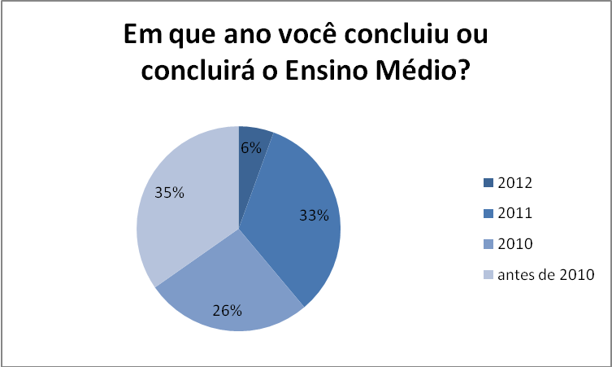

GRÁFICO 2
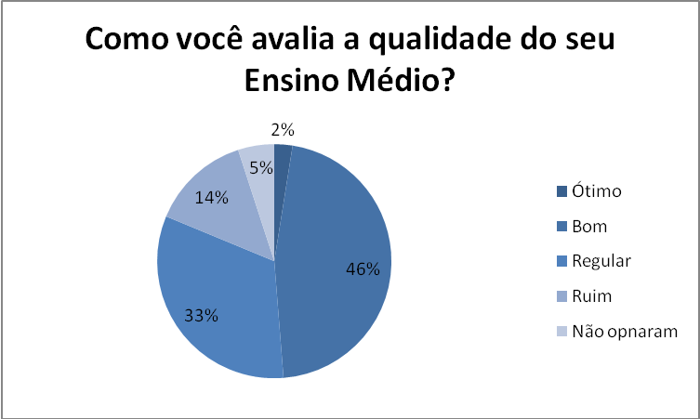

GRÁFICO 3
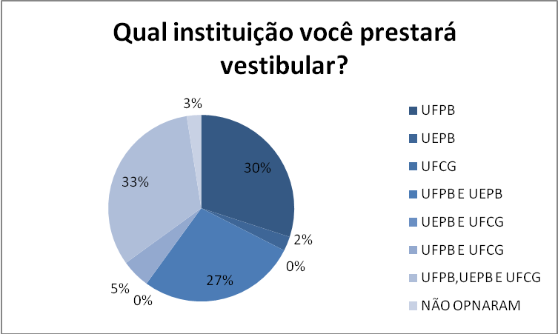

GRÁFICO 4
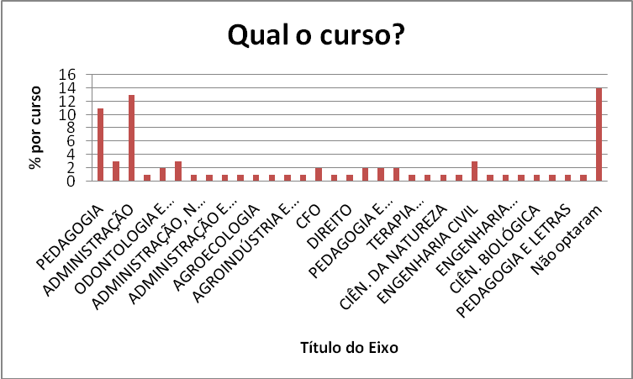

DISCUSSÃO
O presente estudo avaliou a opinião dos estudantes a respeito da escolha para qual universidade, curso e área de abrangência para qual prestaram vestibular, as expectativas referentes a qualidade de ensino na conclusão do ensino médio. Observou-se uma total desinformação dos alunos das escolas referente a escolha do curso e suas respectivas áreas, sendo necessário fazer uma pequena explanação sobre o tema, e o porque do mesmo antes de aplicar o questionário.
Foi observado que dos 80 alunos, 5,2% que responderam o questionárioconcluirão o ensino médio no ano de 2012, 37,7% concluirão o ensino médio no ano de 2011, 24,7% concluíram no ano de 2010 e 32,5% concluíram antes de 2010, somados um total de 57,2% dos entrevistados estão fora da universidade depois de terem concluído o ensino médio. A grande preocupação é o modelo de ensino que está posto no nosso país que nos reflete um quadro indesejável, alunos que já poderiam estar nas universidades buscam recuperar o tempo perdido, e tentam conseguir uma tão desejada vaga nas universidades públicas.
Neste estudo os alunos ainda avaliaram o ensino médio que cursam ou cursaram, 2,5% avaliaram como ótimo, 46,2% avaliaram como bom, 32,5% como regular,13,8% como ruim e 5,0% não opinaram. Esses dados mostram a realidade de muitos estudantes de escola pública, que tem a necessidade de uma educação de qualidade e na realidade não é ofertada, incluindo vários fatores que contribuem para o insucesso ao ingresso as universidades.
A Universidade Federal da Paraíba instituição de renome nacional tem a maioria da preferência dos alunos que prestaram vestibulares, com30% da preferência dos 80 alunos entrevistados. A Universidade Federal da Paraíba é uma Instituição autárquica de regime especial de ensino, pesquisa e extensão, vinculada ao Ministério da Educação, com estrutura multi-campi e atuação nas cidades de João Pessoa, Areia e Bananeiras. Nos dados coletados ainda foram apresentados que os referidos alunos também prestaram vestibular para UEPB e UFCG.
Dentre os dados coletados um dos mais importantes foi à escolha do curso que refletirão no futuro profissional de cada aluno que atualmente faz parte do Projeto Inclusão Social de alunos da Rede Pública: Educação, Cultura e Direitos Humanos - PROEXT MEC. Os dados foram os seguintes: 16,3% optaram pelo curso de Administração, 13,5% optaram pelo curso de Pedagogia, 3,8% optaram por Ciências Agrárias e Agroindústria, os cursos de Odontologia e Agroindústria tiveram 2,5%, 1,3% optaram respectivamente, por Ciências Agrárias e Geografia, Nutrição, Ciências Biológicas, Direito, Agroecologia, História, Engenharia da Computação, Zootecnia, Medicina Veterinária, Terapia Ocupacional, Farmácia, Engenharia Civil, Engenharia de Biosistemas, Ciências da Natureza, Artes Cênicas, Enfermagem, Agronomia, Engenharia Elétrica, Engenharia Química, Química Industrial, Letras e Engenharia Mecânica. Esse panorama vem retratar a importância do Projeto do Cursinho para o crescimento do Campus, salientando que os três cursos mais solicitados foram: Administração, Pedagogia e Lic. Em Ciências Agrárias que estão no Campus III da UFPB, que fica localizado na cidade de Bananeiras próximo as cidades dos alunos que compõem o cursinho: Solânea, Arara, Serraria, Borborema, Belém. Ainda vale salientar que tivemos escolhas que abrangem as quatro área de atuação da UFPB: Ciências agrárias, Área de Ciências biológicas e da saúde, Área de Ciências exatas e tecnológicas, Área de Ciências humanas e sociais.

CONCLUSÃO
A partir dos dados coletados e analisados conclui-se que a maioria dos estudantes optou por escolher a UFPB por sua universidade, não apenas por ela ter renome, mais por estar mais próxima a sua realidade, os mesmos ainda se revelam interessados em ingressar em uma universidade. Ainda podemos analisar que para esses alunos o mercado de trabalho encontra-se em primeiro plano em detrimento da educação, visto que possuem um menor poder aquisitivo.
O Papel da UFPB vai além de sua formação, pois a mesma tem cumprido com seu papel, temos, por exemplo, os programas de extensão que contribuem e muito para formação ética, profissional e cidadã dos seus atuais e futuros discentes.
Se torna explicito que não é possível um aluno ingressar na universidade ou enfrentar um curso superior sem uma boa aprendizagem adquirida através do ensino médio, os fatores que contribuem na maioria das vezes para o insucesso daqueles que não tem uma oportunidade, ou até mesmo o acesso a uma educação digna, gratuita e de qualidade deve ser uma preocupação de todos, pois se temos a educação como prioridade por que na maioria das vezes fechamos os olhos para os erros, e quando enxergamos não contribuímos, apenas criticamos um sistema que tende a piorar cada vez mais.

Referências

Artigo Ciências – Disponível em: http://cdcc.usp.br/ciencia/artigos/art_27/psiedu.html - Acesso em:11/09/2011
Brasil registrou mais de 40 milhões de matriculas na rede pública em 2010 – Disponível em: http://www.direitosdacrianca.org.br/em-pauta/2010/12/brasil-registrou-mais-de-40-milhoes-de-matriculas-na-rede-publica-em-2010- Acesso em:11/09/2011
Dados da Educação Brasileira – Disponível em: http://conae.mec.gov.br/index.php?option=com_content&view=article&id=376&Itemid=262 Acesso em:11/09/2011
Educação - Maria, Ana Savio Luzia; Aluna de Licenciatura em Ciências Exatas do Instituto de Física de São Carlos – USPe-mail: anamsl@ig.com.br – Disponível em: http://www.ibge.gov.br/home/estatistica/populacao/condicaodevida/indicadoresminimos/suppme/default_educacao.shtm Acesso em:11/09/2011

